Занятие №34 Средний мозг. Промежуточный мозг. III желудочек.
Задание №1.
Прочитайте утверждения, найдите неверные, исправьте ошибки
1. В ядрах Colliculi superiorеs mesencephali располагаются корковые центры слуха
2. Белое вещество tegmentum mesencephali представлено пирамидными путями
3. Diencephalon включает thalamus, hypothalamus, ventriculus lateralis
4. В mesencephalon располагаются ядра ЧМН: nucleus mesencephalicus n. trigemini, nucleus motorius n. abducens, nucleus motorius n. oculomotorius.
5. Paries medialis ventriculus tertius образованы facies lateralis thalamus
Задание №2
А. На представленном рисунке найдите анатомические образования, относящиеся к mesencephalon. Укажите номер образования, напишите его латинское название. Какие проводящие пути формируют белое вещество, расположенное в образовании №24.
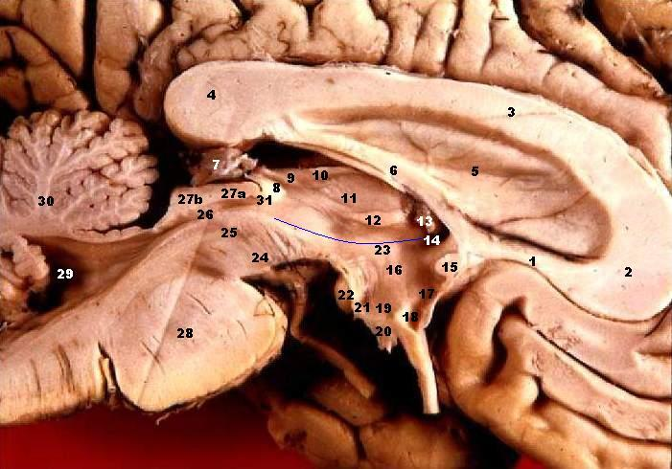
Б. На представленном рисунке найдите анатомические образования, относящиеся к diencephalon. Укажите номер образования, напишите его латинское название. Какие образования diencephalon отсутствуют на рисунке, напишите их название и функции.
Задание №3
Заполните таблицу «Стенки Ventriculus tertius», используйте латинскую терминологию
Стенка | Структуры, формирующие стенки
Передняя
Задняя
Боковая
Верхняя
Нижняя

Задание №4
Нарисуйте спиноталамические пути, начиная с рецептора, используйте латинскую терминологию, подпишите анатомические образования, через которые проходит путь, дайте характеристику.

